1. Экспромт №1

Счастье – способность понять и принять мир простого…
1. "Время не любит когда его тратят впустую" (С) Генри Форд
2. "Всегда выбирайте самый трудный путь - на нём вы не встретите конкурентов" (с) Шарль де Голль
Время не любит, когда его тратят впустую.
То, что зачато, найдёт для начала мгновенье.
Мир не случаен. Осеннесть твою непростую
я отпускаю летящим листом вдохновенья.
Падают, кружатся листья, минуты и даты…
Маятник сердца качает бессонная память.
Я не люблю просыпаться в квартире, когда ты
в командировке. Кружи;т беспокойная замять.
Замять сомнений, звонков, смс непришедших.
Крик одиночества вглубь тишины кинозала…
Мы не готовы к диагнозу «счастье – в ушедшем».
Не возвращайся… Чтоб боль для тебя не писала…
Трудной дорогой идти – избежать конкурентов…
Тропкой измены в семью я идти не готова…
Кружится, кружится долгих ночей кинолента…
Счастье – способность понять и принять мир простого…

2. Экспромт №2
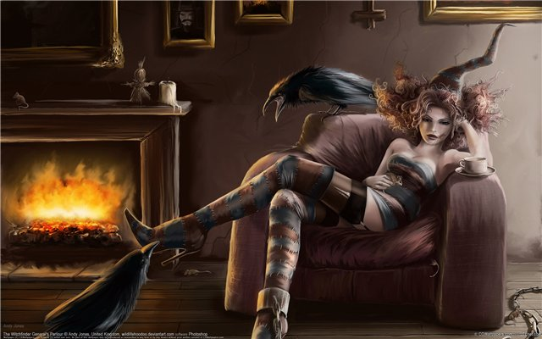
Правила игры
Здесь вороны по-варварски кричат,
Выклёвывая время с циферблата,
И кто-то заговаривает чай,
Чтоб мне не стать свободной и крылатой.
Здесь мышь переворачивает крест
И лунный диск грызет, как сырный пудинг.
Мне филин каждый день приносит весть,
Что солнце на земле светить не будет.
Здесь кукла вуду волосы палит,
В меня вставляет ржавые иголки.
И каждый день по слову из молитв
Из памяти стирает, но без толку.
Здесь люди, надевая кандалы,
Желают в адском пламени сгореть мне,
У них такие правила игры:
Они во мне хотят увидеть ведьму.

3. Экспромт № 3
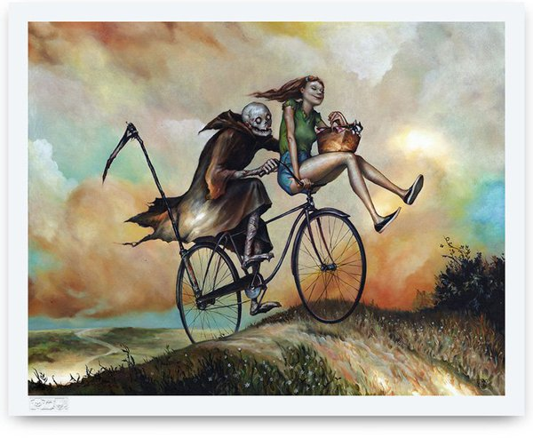
Но зато я была
Я давно разучилась смотреть, как рыжеет солнце,
как на лысых горах прорастает трехлистный клевер.
Я не слышу, как вечер бормочет, а день смеётся.
Мой беззубый попутчик внушил мне – итог плачевен.
Он шептал мне про сны, про забытые богом дали,
где смогу я увидеться с теми, кто так мне нужен.
Я послушно молчала, он просто крутил педали,
а внутри становилось светлей, но темней снаружи.
Мне теперь всё равно, я могу хоть сейчас проснуться,
а попутчик про вечность бубнит за моей спиною.
Он мне так надоел, доморощенный мой Конфуций!
Пусть плачевен итог, но зато я была собою.

4. Экспромт № 4
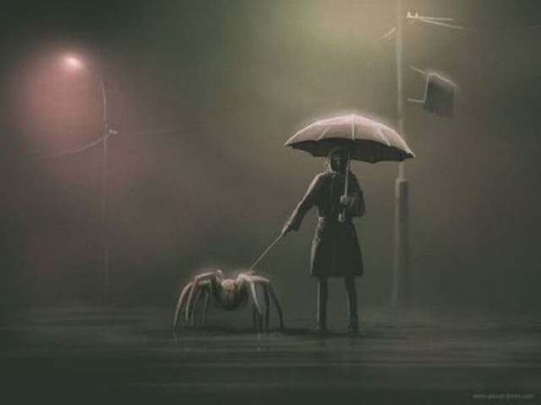
Бессонница, а я сплела узду,
Позволь мне на тебя её накинуть -
Я в ночь тебя из дома уведу,
Нас отразят погасшие витрины,
Пустые лужи, стекла фонарей,
Незрячие глаза разбитых статуй...
Ты мне поможешь двери отпереть
В старинный дом, что снился мне когда-то.
Каскады лестниц, цепи анфилад,
Высоких залов пыльное унынье...
Я попрошу: "Давай пойдём назад!"
Ты рассмеёшься и уздечку скинешь.
5. Экспромт № 5
В сети сплетен клевету
Наловила я и чахну,
Больше сети не плету -
Не зови меня Арахной!
Уведи меня во тьму
Под зонтом сквозь дождь прохладный,
Я с собою нить возьму -
Может, стану Ариадной...

6. Экспромт № 6
Дождливым тёмным вечерком
Я прогуляться вышел
И встретил даму с пауком,
Бредущую по крышам.
Я осторожно с крыши слез,
Присел на мокрый камень.
В окне напротив мелкий бес
Кружился с мотыльками.
Я не спеша побрёл к мосту.
Огни в канале меркли,
Троих хохочущих толстух
Катали водомерки.
В ночной таверне выпив грог,
Шагал я к дому быстро -
Пусть промочил я сорок ног,
Зато хитин прочистил!

7. Экспромт № 7

Пятничный офис, с утра пораньше
Восемь часов тоски.
На мониторах мелькают сайты,
Фикус поник листвой.
Только в обыденном заэкранье
Логике вопреки
Чудятся мне плавники косаток,
Пенные гребни волн.
В кофе все явственней привкус рома,
Завтрак пресней галет,
И от стены до стены шатает,
Будто в жестокий шторм.
Мир вдруг становится так огромен,
Что не преодолеть
Пары шагов от мечты и тайны
До полинявших штор.
Кровь все быстрее бежит по венам,
Теплая, как Гольфстрим.
Может, и время кричать "Полундра!",
Только, увы, не мне.
Карты бывают порой неверны,
Выступы скал - остры,
Но "осторожно" не значит "мудро"
Там, где сомнений нет.
Парус в клочки, я и сам распорот
Так, что нельзя зашить,
Но беззаботно смеюсь, должно быть,
Спятил вконец уже.
Голос рассудка охрип от спора,
Но он не заглушит
Чаячьи крики, соленый шепот
Моря в моей душе.

8. Экспромт № 8

Ночной кошмар
Я тень из тьмы. Я жуть глуши. Я обезглавленная память.
Спеши в мои объятья падать…
Я тёмный сон твоей души. Мне одиноко. Поспеши.
Я остриё небытия. Я черный дым сгоревшей страсти.
Я твой возлюбленный – отчасти…
Под злобный гомон воронья не пробуждайся. Ты моя.
Я жгучий яд больных ночей, холодный мрак за тонкой дверью,
Соперник веры, враг неверью…
Я страж потерянных ключей, хранитель боли... Я ничей.
Я терпкий вкус увядшей лжи. Я – послевкусие успеха.
Кричи! Твой крик подхватит эхо…
Во сне лишь слёзы и ножи, и шрамы тонкие свежи.
Не просыпайся…

9. Экспромт № 9

"Говоришь, что любишь дождь, но гуляешь под зонтом.
говориь, что любишь солнце, но ищешь тень, когда оно светит.
Говоришь, что любишь ветер, но когда он дует, закрываешь окно.
Вот почему я боюсь, когда ты говоришь, что любишь меня" (с) Боб Марли

Ты со мной? Говоришь на родном языке?
Я ,как будто, тобою невидимым стал…
Как хотел бы и я, не замечен никем,
Заглянуть в приоткрытый тобою портал,
Где под солнечный дождь не выходит никто,
Где зонтами закрыты от ветра дома,
Где упрямо не носят добротных пальто,
Даже если мороз. Даже если зима.
Где слова- перевёртыши прячутся в лёд,
Преломляя обманом прозрачности смысл,
Где из правил своих свой особенный свод,
Где мешаются с явью волшебные сны.
Но пока ты отводишь в смущеньи глаза,
Не пытаясь словами слова объяснять,
Понимаю, попасть в этот мир мне нельзя,
Значит он, как и прежде, закрыт для меня.

10. Экспромт №10

"Когда у меня есть выбор между нормой и безумием, я выбираю безумие" (с) Джулия Робертс

Время, дождями в окна, смывает мир.
Ветер, несущий радость, не слишком скор.
Пестовал кто-то, хранил... а пойди, пойми -
то ль на обед червям, то ль на рыбий корм.
Где по-щенячьи ползали наугад,
где доверяли чуявшему нутром -
выбор не слишком, кажется, был богат,
или тенями скрыло обилье троп.
Переиграть не выйдет - хоть был бы шанс,
это уже - как выбитая штраба,
просто безумье - вновь от потерь бежать:
прожито всё, поставленное ва-банк.
Неисправимо, как отснятое кино,
пройдены все дороги, пропал азарт:
там ничего, кроме боли не будет.
Но -
если мне выбор дан...
То мотай назад.

11. Экспромт № 11
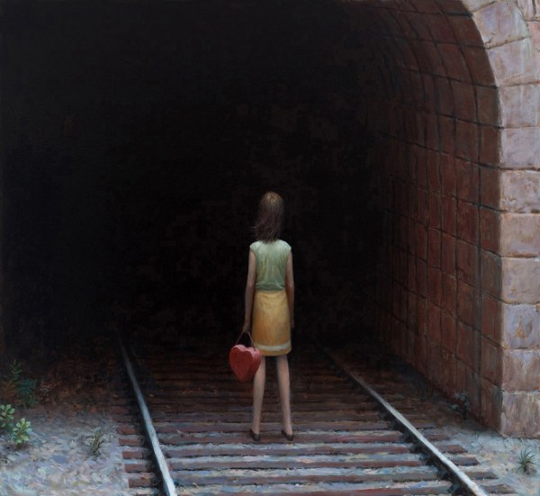

Когда твой поезд ушёл
Когда твой поезд ушёл в тоннель,
пробив скалу и хрипато дыша,
а солнце уже налетело на мель
и тонет за лесом, дырявый шар,
а ты осталась одна совсем,
кричи не кричи — только эха жуть,
и даже плакать — к чему? зачем?
ведь плачут обычно кому-нибудь;
когда впереди чернеет мрак
и пульс на осколки запястья бьёт,
а воздух будто тоской набряк, —
тебе нужно просто идти вперёд.
Давай, как хочешь — беги, плетись,
придумай в кошмаре тоннеля свет...
Тебе не заменят маршрутный лист.
Обратной дороги у жизни нет.

12. Экспромт №12

"Когда у меня есть выбор между нормой и безумием, я выбираю безумие" (с) Джулия Робертс

Носки вяжут норны,
мой бес забивает
козла в соседнем дворе.
Я, кажется, в норме:
лежу на диване,
печальный, как лук-порей.
Пророчили волю,
но что-то мне страшно...
Пора выбираться - но как?
Мой бес недоволен:
«Безумье. Не наше!»
Сказал и налил пивка.
Своим предсказаньям
не верят старухи
и с веретеном и без.
А я на вокзале -
ни денег, ни прухи
и что-то горланит бес.
Запутали норны -
назло их забавам
взорву тусклой нормы взвесь:
ближайшим же скорым
уеду в Зимбабве...
А бес пусть бомжует здесь.

13. Экспромт № 13
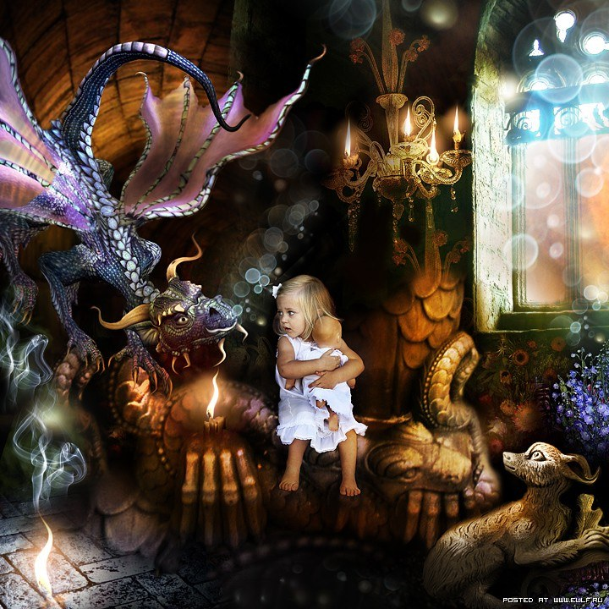
Там...
==========
Там странно и чудно, там всё не как дома.
Там свет пузырями парит невесомо,
Там синие звёзды собрались в букет,
А мира в тумане за окнами нет,
Но мне это кажется очень знакомым,
Как будто я там прожила много лет.
Там птица, - огромная, сильная птица
У лапищ своих позволяла садиться,
Там в кольца свивалась большая змея
И птицыны лапы кусала, смеясь.
Там, в кольцах змеи, опуская ресницы,
Я видела мир, где укрылась бы я.
Там воздух видений и призраков полон,
Туда иногда прилетают драконы.
Они небольшие, красивые очень,
На крыльях у них есть полоски и точки...
Тот мир - только мой, не земной, незаконный.
Но я в нём живу. Иногда. Только ночью.

14. Экспромт № 14
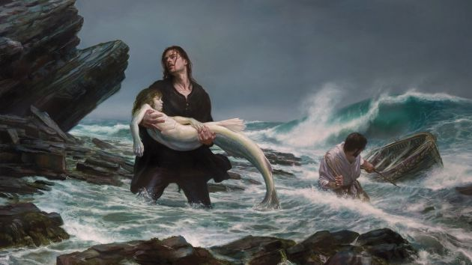
Разрушительное
Когда-нибудь буря коснется тебя.
Швырнет челноком на израненный берег,
раздавит, свершая привычный обряд.
Тебе - тридцать три.
Не Колумб и не Беринг:
не смог, не открыл, не успел.
Торжество
спасения - факелом, тлеющим жалко.
Но ты не один.
На руках - существо,
которому нужен: девчонка-русалка.

15. Экспромт № 15

"Если ты рождён без крыльев - не мешай им расти" (Коко Шанель)

Мне велели по земле ползать,
От неё не отрывать взгляда
И пахать, как баба-конь, лошадь,
И запомнить: «Ты должна! Надо!..
Но во сне летала я птицей,
И закаты рдели, как палех.
Но во сне умела я слиться
С синевою в неземных далях.
Просыпалась – в хомуте, в стойле…
Снова «надо» за кусок хлеба.
Но упав однажды, вдруг с болью
Увидала над собой небо.
Я подняться Бога молила.
Умирала я от бессилья.
И с какой-то неземной силой
Прорастали за спиной крылья.

16. Экспромт № 16

На краю
«Первый вздох любви – это последний вздох мудрости».
Энтони Брет
* * *
Как на краю твердыни удержаться
и не сорваться со скалы в поток,
когда в груди змеится хлад ужасный,
утратил чёткость горизонт, потёк…
Ещё крепка скала, и пахнут травы
землей и мёдом. Близко над Окой
Софии перезвон – о боже правый…
Сойти из бездны – ввысь.
Вздох.
Мир.
Покой.
Но манит вольным силуэтом птица,
и опьяняет ветреный простор,
и стерх уносит подлый страх разбиться…
Вот демон мощные крыла простёр…
Прощайте, верный Змей, София-Жрица –
я в бездну восхожу.
Вздох.
Миг.
Костёр.

17. Экспромт № 17
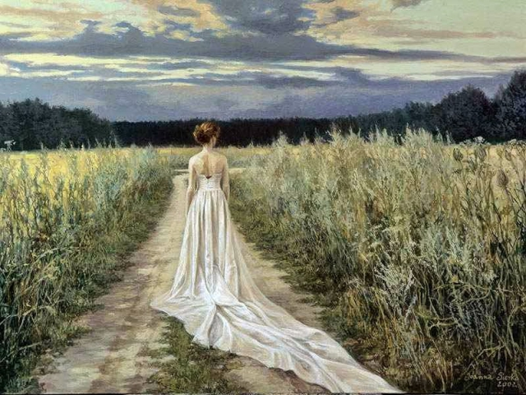
Всё же любовь
Велела остановить карету: "Эй, кучер!.."
Новоиспечённому мужу сказала: "Выйду одна, так будет лучше."
Лошади не стояли смирно, водили ушами.
Пошла по тропинке полем, чтоб не мешали.
Всё же любовь - счастье, несмотря даже
ни на её подмену, ни на продажу.
Всё же любовь - дура, умней видали, и
другие глаза-в-глаза, руки на талии.
Белой змеёй - шлейф платья, догонит - удушит.
Милый, какого чёрта, верни мне душу!
Кучер бежал вослед собакой борзою.
В воздухе пахло клевером и грозою.
Небо нависло низко, звенела полынь бубенцами.
Всё же любовь - сука, как бы ни отрицали.

18. Экспромт № 18
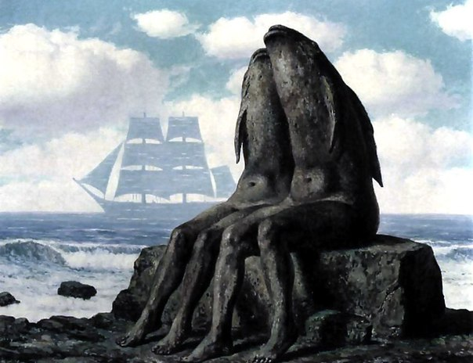
ап-грей-д
…………….
серого цвета оттенки, и блики, и камни,
взглядами вспорото небо, исчезли миры…
только застыло в немой мизансцене свидание,
люди – не фениксы, но превращаются в рыб.
если не ждать обновлений, «секретов» и грея,
если не верить в присутствие фата-морган,
вечер придёт… на семнадцать минут постареешь,
станет содомом из ракушек твой зурбаган,
если не видеть - исчезнут приливы-прибои,
окостенеют и звёзды, и панцирь морей.
в слове «любовь» есть немного до\буквенной «боли»,
это от клятвы: дождаться скорее… скорей…
парус не алый, давно перегружены смыслы,
взломаны точки, зияет седьмая печать.
двое как рыбы – свободны, немы и застыли -
просто в безмолвии вечность легко
переждать…

19. Экспромт № 19

Где над пасмурной гладью вод
Неба пламенный край истлел,
Величаво луна плывет,
Оставляя жемчужный след.
Если храбрый, то можно вброд,
Только б море не разбудить,
И расплещется серебро,
Будто брызги в игре ундин.
Сколько сотен бессонных зорь
Брежу чем-нибудь, жду кого ль?
Мне мерещится тихий зов,
В несмолкающей песне волн.
Я в скитаньях почти весь век
И надежды не знал ни в ком,
Но упрямо стремлюсь на свет,
Ставший призрачным маяком.
Где чернеет хребта скелет
В отдаленьи от шумных троп,
На открытой волнам скале
Слышит девушка песнь ветров.
Плещет море с ветрами в такт,
Непрестанно зовет на юг...
Я надеюсь, что где-то там
Мне удастся найти приют.
Там, где время смиряет бег, я достигну судьбы иной и сумею доплыть к тебе, чтоб улечься волной у ног.

20. Экспромт № 20
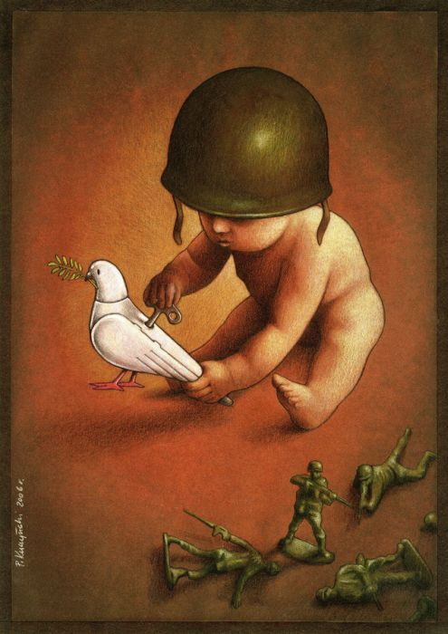
Мне снился сон: стелилась синева,
Душа моя, как пёрышко, летела
На улицу, где падала листва,
И завывала осень оголтело.
Внизу машины бешено неслись,
Земля дрожала от колес трамвая.
А я, как птица поднимался ввысь,
Туда, где лился свет ночного рая.
Была открыта каменная дверь.
Цветочный аромат кружил клубами.
Играли дети, сидя на траве
С вихрастыми, седыми голубями.
А на земле, я видел, шла война,
Неслись ракеты, вились дым и пепел.
И разрывалась плачем тишина,
Срывая мир с больших душевных петель.
Я видел, что у высохшей реки,
От взрыва растелилось покрывало.
И дети, как ночные мотыльки,
На небо поднимаются устало.
Я вдруг проснулся: стены, потолок.
Над тумбочкой церковная иконка.
На корточках мой маленький сынок
В солдатиков играет потихоньку.
А рядом брошен голубь заводной,
Забытый, скучный и неинтересный.
Мне вспомнился кровавый жуткий зной,
Несущийся от взрывов в поднебесье.
Сказал я сыну: «Скверная война
Хрипит и задыхается от гнева,
А в нашем доме правит тишина,
И голуби с руки взлетают в небо».

21. Экспромт №21

Выживание
............"Какие странные дела у нас в России лепятся!"
...........................................В. Высоцкий
Россия вышла в параллельный мир.
С ней это происходит временами.
Сограждане вращают головами
и вопрошают: "Где бесплатный сыр?"
Я тоже возмущаюсь и плююсь.
Сижу на хлебе, посадив картошку.
Но знаю точно – это понарошку.
Когда-то минус превратится в плюс.
Кто был никем, тот станет кораблём
и уплывёт в тот мир, в который хочет...
А трещины я залепляю скотчем,
чтоб не сквозило меж добром и злом.

22. Экспромт №22

Задание: слова-антиподы - РОБОТ - ЭЛЬФ

Склянкой трамвайной пробил - в тьму уходящий день. Роботом вечных пробок выжал сцепленье дел, принял на грудь подачу Форварда - или пас. Снова чужая сдача - я на мизер упал. Сломанными весами выгреб со дна на мель...
Зуммер сигналит - занят неуловимый эльф.
Колется мрак осенний и не видать ни зги - чудится воскресенье, но не летит снегирь. Льдом проникая в вены, ночь мне шипит - остынь...
Мне бы поймать мгновенье. Где-нибудь там, где ты.

23. Экспромт № 23

"Какое небо щедрое над нами!
Зачем под этим небом враждовать?...
Над яблоней гудит пчелиный рой,
Смеются дети в зарослях малины,
В краю, где не сражаются мужчины,
Где властно беззащитное добро..." (с) Мария Семёнова

Мне показали райский уголок -
Страну добра, где ярко солнце светит,
Где сад в цвету, играющие дети,
Учёные мужи, не знающие битв,
И женщины с повадками богинь.
Сказали мне, чтоб я его берёг -
От произвола тёмных властелинов,
От ярости былинных исполинов,
От пандемий, от дьявольских проказ
И от соседских завидущих глаз.
Я берегу. Идёт за сроком срок.
К чему сияет свет и зреют травы?
Детишек бесконечные забавы,
Пустые речи разленившихся мужчин
И неприступность глянцевых богинь?
Храню я незатейливый лубок.
И я - не бог.

24. Экспромт № 24

"Какое небо щедрое над нами!
Зачем под этим небом враждовать?...
Над яблоней гудит пчелиный рой,
Смеются дети в зарослях малины,
В краю, где не сражаются мужчины,
Где властно беззащитное добро..." (с) Мария Семёнова

Один властитель поутру
Проснулся в эйфории
И принудить решил к добру
Народы и стихии:
"Пусть солнце ярко не палит,
Разгладятся ухабы,
Не тонут в море корабли,
Не сплетничают бабы,
Не умирают старики,
Не сносит ветер крыши,
Простят друг другу все долги,
С котом станцуют мыши,
Исчезнут пятна на луне,
Объединятся страны...
Короче, всех солдат ко мне!
Творить добро пора нам!"

25. Экспромт № 25

оттенки…
"Многое здесь было красиво, многое - безнравственно, многое - bizarre, иное наводило ужас, а часто встречалось и такое, что вызывало невольное отвращение." (Эдгар Аллан По "Маска Красной Смерти")
невольные нюансы красоты
в парящей безысходности пакета:
над мусорными баками застыть,
не оставляя отпечатков следа…
нечёткие нюансы красоты,
в разорванном ветрами объявлении:
«найдите пса!»… но только лоскуты,
и скотч как ночь… и телефон последний.
забавные нюянсы красоты
в случайных опечатках, полулипких.
ошибка – боль словес, простуда… стыд,
но нечто есть красивое в ошибке.
печальные нюансы красоты
в морщинах опечатанного дома.
и вот – огонь! и взрыв! и только дым.
о сколько ж вас, ушедших незнакомо…
несчастные нюансы красоты
в стократ замедленном полёте пули:
летит сама себе, и вот – кресты,
и точит плач
неон красивых улиц…
…………………………..
всё суета… и в строках суета -
когда-то вознесутся и подземки.
но мир спасёт, мы знаем, красота,
погубят мир - красивые
оттенки…

26. Экспромт № 26

"Пейзаж его поэзии - всё та же пустыня..." (с) Салман Рушди "Сатанинские стихи"

...И отраженья мятых лун
ста восемнадцати печалей
Вздыхали молча по причалам
Тоски, и каждый, кто угрюм,
Тушил свой ясноглазый ум
О мысли тёртые, мочалил
До дыр, до клочьев, до беды,
Которая всегда в осадке
Казавшейся в начале сладкой
Надежды, прогоревшей в дым,
Цветное обокрав седым.
Ах, до чего же память падка
На спам из прошлого! Влеком
На пир объедков и остатков,
Казавшихся в начале сладким -
Спешит засохлым мотыльком
Не успокоенный фантом,
Не разгадавший три загадки.

27. Экспромт № 27

"Пейзаж его поэзии - всё та же пустыня..." (с) Салман Рушди "Сатанинские стихи"

Пустыня та же, но пейзаж иной:
Как вдохновенно полыхают маки
Божественною кроткою весной!
Пустыня та же, но пейзаж иной,
Не одуряет полуденный зной,
Не убивает холодом во мраке -
Пустыня та же, но пейзаж иной:
Как вдохновенно полыхают маки!

28. Экспромт №28

"Пейзаж его поэзии - всё та же пустыня..." (с) Салман Рушди "Сатанинские стихи"

Пейзаж его поэзии пустынен.
Ночами он смертельно леденит
Огнём, перегоревшим и остылым,
Пейзаж его поэзии пустынен,
И судорогой сведены персты его,
Неуловимый, полон скорби лик:
Пейзаж его поэзии пустынен.
Ночами он смертельно леденит

29. Экспромт №29

"Пейзаж его поэзии - всё та же пустыня..." (с) Салман Рушди "Сатанинские стихи"

Как будто птица
С жёлтою бусинкою во лбу
ведёт вперёд — полуночными штольнями :
голодная, но не поглощающая ничего,
кроме букв,
прилетающих от звона прохладных пальцев,
счастья тебе, путешествующая в пустыне безмолвного крика,
в изначальное «может быть», кружа над беспросветным!
Твой светлячок то разгорается, то меркнет,
И я прошу: - не теряйся —
жги в антрацитовым мраке,
сквозь тени остывающих звёзд.
И будь что будет.

30. Экспромт № 30

Здесь не страшно
"Мы поплывём к чернеющему вдали рифу и нырнём с него в тёмную бездну. Туда где раскинулась родина моих предков, где возвышаются царственные колонны Йхантлея. Там, в этом пристанище Обителей глубин, среди чудес и великолепия, мы будем пребывать вечно." (Говард Лавкрафт "Тень над Инсмутом")
Зачем ты плачешь, здесь совсем не страшно.
На дне морском покинет нас Всевышний,
мы впустим в сердце тьму и холод влажный,
и новый бог твои мольбы услышит.
Его дары прекрасней райских яблок,
а зёрна лжи – честнее многих истин.
И пусть здесь нет тепла и свет неярок,
наш тёплый свет от нас теперь зависит.
Смотри, какой прозрачной стала кожа,
острей и тоньше игл твои ресницы.
На смертных мы с тобою не похожи
и в прежний мир не сможем возвратиться.

31. Экспромт №31

Задание: слова-антиподы - ПУСТЫНЯ + СВЕТОФОР
Поздняя осень. Зима на носу.
С нею обида, быть может, остынет…
Чувства давно превратились в пустыню,
Я даже искры в себе не несу.
В песнях поют: очерствела душа.
Да, я теперь не такая, как прежде,
Сколько же ждать, когда лучик забрезжит?
В вечную ночь мне ступить – только шаг.
Только обиду мою заснежит,
А для тебя будет вечным укором,
Верю, зеленый зрачок светофора
Скоро подарит мне новую жизнь!

32. Экспромт № 32

Задание: слова-антиподы - МОБИЛЬНИК - КАРЕТА.
Хорошо жилось поэтам
В те былые времена:
Сел в возок или карету,
И строчи в стихах роман.
Пробок не было в помине,
Он не слышал про билет,
Сочинитель был мобильным
И пленял искусством свет.
Что - в именье, что – в столицу,
Путь был долог, но притом,
Парню было, чем гордиться:
Привозил он целый том!
За какие же грехи
В пробках мы строчим стихи?

33. Экспромт № 33
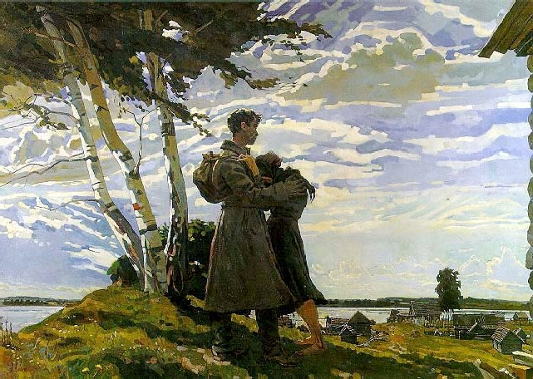
Памяти голосами
Время заплатой боли раны души залечит.
Он не пришёл из боя… Тяжесть легла на плечи.
Не отмолить слезами смерти цепей навечных.
Памяти голосами шепчут вечерю свечи.
Душу лист похоронки тянет боль-пуповиной.
Чёрным стал лик иконки… Горе непоправимо…
Павшим да пухом будет дальней дали землица.
Вдовья судьба остудит горе, что вечность длится.
Каждому, кто вернулся, слава с поклоном низким.
Смотрит безусый воин с карточки обелиска.

34. Экспромт № 34

"Жизнь - это источник радости, но всюду где пьёт толпа - родники отравлены" (с) Ф. Ницше

Уходили лесами, чурались больших дорог,
Пробирались по склонам высоких усталых гор.
В непролазных оврагах учились ценить простор,
И заботливо-строго хранил нас усталый Бог.
Мы узнали, что ветер равнины медов на вкус,
Что прекрасней всех сказочных зрелищ простой закат,
Что ежиха под вечер выводит гулять ежат,
А туман на рассвете тяжёл и кисельно густ.
Мы построили дом в стороне от больших дорог,
И открыли спокойную радость неспешных дней.
Ты устал от бессмысленной жизни? Мы ждём гостей…
Вечерами на чай забредает усталый Бог…

